БАШКОРТОСТАН РЕСПУБЛИКАhЫ  БЛАГОВЕЩЕН РАЙОНЫ МУНИЦИПАЛЬ РАЙОНЫНЫ hЫННЫ АУЫЛ СОВЕТЫ  АУЫЛЫ БИЛӘМӘhЕ ХАКИМИӘТЕ | 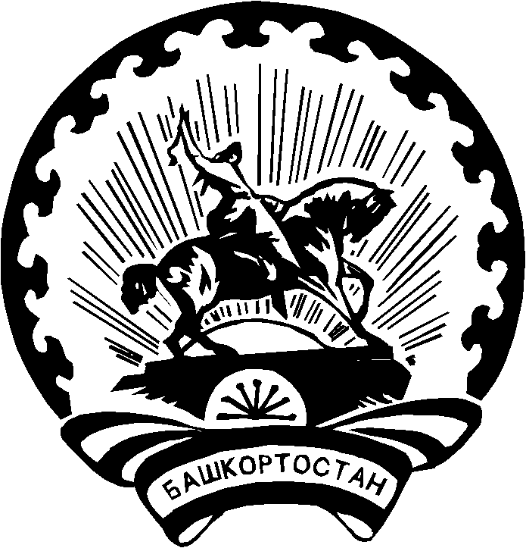 | РЕСПУБЛИКА БАШКОРТОСТАН  АДМИНИСТРАЦИЯ  СЕЛЬСКОГО ПОСЕЛЕНИЯ САННИНСКИЙ СЕЛЬСОВЕТ МУНИЦИПАЛЬНОГО РАЙОНА БЛАГОВЕЩЕНСКИЙ РАЙОН
Тел. факс (34766) 2-54-21,тел. (34766) 2-54-21 е-mail: spsansel09@mail.ru, http:sanninsk -blag.rb
ОКПО 04277230, ОГРН 1020211701035, ИНН/КПП 02580039/ 025801001

КАРАР ПОСТАНОВЛЕНИЕ

«28» октябрь 2021-й №32 «28» октября 2021г.

Об утверждении Перечня видов муниципального контроля и органов местного самоуправления сельского поселения Саннинский сельсовет муниципального района Благовещенский район Республики Башкортостан, уполномоченных на их осуществление

В соответствии статьи 8.2 Федерального закона от 26 декабря 2008 года № 294-ФЗ «О защите прав юридических лиц и индивидуальных предпринимателей при осуществлении государственного контроля (надзора) и муниципального контроля», представлением Благовещенской межрайонной прокуратуры от 28.09.2021г №29-2021 «Об устранении нарушений законодательства при осуществлении муниципального контроля, о социальной защите инвалидов, о защите инвалидов, о защите населения и территорий от чрезвычайных ситуаций природного и техногенного характера, о противодействии терроризму», в целях активизации деятельности мероприятий по муниципальному контролю на территории сельского поселения Саннинский сельсовет, администрация сельского поселения Саннинский сельсовет
ПОСТАНОВЛЯЕТ:
- Утвердить Перечень видов муниципального контроля и органов местного самоуправления сельского поселения Саннинский сельсовет муниципального района Благовещенский район Республики Башкортостан, уполномоченных на их осуществление согласно приложению №1.
- Разместить настоящее постановление на официальном сайте Администрации сельского поселения Саннинский сельсовет муниципального района Благовещенский район Республики Башкортостан в сети «Интернет».
- Настоящее Постановление вступает в силу в соответствии с
действующим законодательством.
- Контроль за исполнением настоящего постановления оставляю за собой.

Глава сельского поселения К.Ю.Леонтьев

Приложение 1
к постановлению администрации
сельского поселения Саннинский сельсовет
от 28.10.2021 № 32
ПЕРЕЧЕНЬ
видов муниципального контроля и органов местного самоуправления сельского поселения Саннинский сельсовет муниципального района Благовещенский район Республики Башкортостан, уполномоченных на их осуществление

№ п/п | Наименование вида муниципального контроля | Основание (реквизиты нормативного правового акта | Орган местного самоуправления сельского поселения, уполномоченный на осуществление муниципального контроля
1 | Об утверждении Положения о муниципальном жилищном контроле в сельском поселении Саннинский сельсовет муниципального района Благовещенский район Республики Башкортостан | Решение Совета сельского поселения  №29-1 от 27.10.2021г | администрация сельского поселения
2 | Об утверждении Положения о муниципальном земельном контроле в границах сельского поселения Саннинский сельсовет муниципального района Благовещенский район Республики Башкортостан | Решение Совета сельского поселения  № 29-2 от 27.10.2021г | администрация сельского поселения
3 | Об утверждении Положения о муниципальном лесном контроле в границах сельского поселения Саннинский сельсовет муниципального района Благовещенский район Республики Башкортостан | Решение Совета сельского поселения  №29-3 от 27.10.2021г | администрация сельского поселения
4 | Об утверждении Положения о муниципальном контроле в сфере благоустройства на территории сельского поселения Саннинский сельсовет муниципального района Благовещенский район Республики Башкортостан | Решение Совета сельского поселения  №29-4 от 27.10.2021г | администрация сельского поселения

